BSS API设计

|  |  |  |  |
| --- | --- | --- | --- |
| 拟制 |  | 日期 |  |
| 审核 |  | 日期 |  |
| 批准 |  | 日期 |  |

浪潮云服务

修订记录

|  |  |  |  |
| --- | --- | --- | --- |
| 日期 | 修订版本 | 修改描述 | 作者 |
|  |  |  |  |
|  |  |  |  |
|  |  |  |  |
|  |  |  |  |
|  |  |  |  |

目 录

1 整体说明 5

1.1 接口协议说明 5

1.1.1 公共消息头Header 5

1.1.2 接口侧业务出入参说明 5

1.2 接口明细 5

1.2.1 账户余额查询接口 5

1.2.2 公告列表接口 6

1.2.3 用户注册成功后通知接口 7

1.2.4 查询用户可购买的产品列表 8

1.2.5 查询用户可购买的产品明细 9

1.2.6 创建订单接口 13

1.2.7 算费接口 17

1.2.8 查询某状态订单列表接口 20

1.2.9 查询某状态实例列表接口 21

1.2.10 查询产品类型是否开通的接口 23

1.2.11 查询用户配额的接口 24

1.2.12 订单通知控制台MQ接口 25

1.2.13 控制台通知订单MQ接口 26

Keywords 关键词：

Abstract 摘要：

术语和缩略语清单：

| 术语/缩略语 | 描述 |
| --- | --- |
|  |  |
|  |  |
|  |  |
|  |  |

# 整体说明

## 接口协议说明

接口调用消息分Header、Body两部分，Header部分在请求和应答中都需要有requestId字段，requestId的值在同一个请求的过程中是相同的。

### 公共消息头Header

|  |  |  |  |
| --- | --- | --- | --- |
| 字段 | 类型 | 是否必填 | 描述 |
| requestId | String | 是 | 请求流水号 |

接口层请求应答都会有消息头。

### 接口侧业务出入参说明

接口层的业务入参出参见具体的接口。

## 接口明细

### 账户余额查询接口

#### 使用场景

查询当前用户余额

#### 接口参数

URI：/account/balance/info

入参：

|  |  |  |  |  |
| --- | --- | --- | --- | --- |
| 父节点 | 子节点 | 类型 | 必填 | 备注 |
| - | **userId** | **String** | 是 | 用户ID |

出参：

|  |  |  |  |  |
| --- | --- | --- | --- | --- |
| 父节点 | 参数名 | 类型 | 必填 | 备注 |
| - | **code** | **String** | 是 | 返回码  0成功，其他失败 |
| **-** | **message** | **String** | 否 | 描述信息 |
|  | **result** | **jsonObject** | 是 | 账户余额信息 |
| **result** | **userId** | **String** | 是 | 用户ID |
| **result** | **availableCash** | **String** | 是 | 现金余额 |
| **result** | **usedCash** | **String** | 是 | 已使用现金 |
| **result** | **availableGrant** | **String** | 是 | 赠送金余额 |
| **result** | **usedGrant** | **String** | 是 | 已使用赠送金 |
| **result** | **creditLimit** | **String** | 是 | 信用额度 |
| **result** | **availableCredit** | **String** | 是 | 可用信用额 |
| **result** | **totalBalance** | **String** | 是 | 总余额 |

### 公告列表接口

#### 使用场景

查询最新的公告，显示最新的5条。

#### 接口参数

URI：/notice/list

请求方式：get

请求参数： 无

返回参数

|  |  |  |  |  |
| --- | --- | --- | --- | --- |
| 父节点 | 参数名 | 类型 | 必填 | 备注 |
| - | **code** | **String** | 是 | 返回码  0成功，其他失败 |
| **-** | **message** | **String** | 否 | 描述信息 |
|  | **result** | **jsonArray** | 是 | 账户余额信息 |
| **result** | **id** | **String** | 是 | 消息ID |
| **result** | **noticeTitle** | String | 是 | 标题 |
| **result** | **noticeContent** | String | 是 | 内容 |
| **result** | **createTime** | String | 是 | 创建时间 |

展示属性：公告标题，时间，按时间降序排序,展示最新的5条。

数据库表：operation_notice 对应字段created_time，notice_title

### 用户注册成功后通知接口

#### 使用场景

用户注册成功后，通知用户中心，传递用户信息。

#### 接口参数

URI：<http://xx.com/user/manage/create>

请求方式：POST

请求参数：

|  |  |  |  |  |
| --- | --- | --- | --- | --- |
| 父节点 | 参数名 | 类型 | 必填 | 备注 |
|  | **operate** | **是** | **string** | 操作（创建用户传递create） |
|  | **module** | **是** | **string** | 设计模块（用户创建传递user） |
|  | **userId** | **是** | **string** | 用户id |
|  | **alias** | **是** | **string** | 登录用户名 |
|  | **password** | **否** | **string** | 密码 |
|  | **createdTime** | **是** | **string** | 注册时间 |
|  | **mobile** | **是** | **string** | 手机号 |

返回示例：

|  |
| --- |
| {  "code": "000.001000200",  "message":"同步成功",  "result": {  "success":true,  "userId": "0000000000"  }  }  {  "code": "000.001000200",  "message":"同步失败，错误信息",  "result": {  "success":false,  "userId": "0000000000"  }  } |

返回参数说明：

| 参数组 | 参数名 | 类型 | 描述 |
| --- | --- | --- | --- |
|  | code | string | 返回码 |
|  | message | string | 描述信息 |
| result | success | string | 结果 |
| result | userId | string | 用户id |

### 查询用户可购买的产品列表

#### 接口参数

|  |  |  |  |
| --- | --- | --- | --- |
| **节点** | **类型** | **是否必须** | **描述** |
| userId | String | 是 | 用户账号 |
| productLineCode | String | 是 | 产品线编码列表，多个产品线用逗号分隔。  如云服务器：ECS。 |
| productTypeCode | String | 否 | 产品类型编码，如IO优化型：IO_ECS。 |
| region | String | 否 | 地域编码 |
| queryType | String | 否 | 查列表时传“list” |

响应参数：

|  |  |  |  |  |
| --- | --- | --- | --- | --- |
| **父节点** | **节点** | **类型** | **是否必须** | **描述** |
|  | code | String | 是 | 返回码，成功返回0 |
|  | message | String | 否 | 错误提示信息 |
|  | result | JsonObject | 否 |  |
| result | productLineList | JsonArray | 是 |  |
| productLineList | code | String | 是 | 产品线编码 |
| productLineList | name | String | 是 | 产品线名称 |
| productLineList | productTypeList | JsonArray | 是 | 产品类型列表 |
| productTypeList | code | String | 是 | 产品类型编码 |
| productTypeList | name | String | 是 | 产品类型名称 |
| productTypeList | regionList | JsonArray | 是 | 地域列表 |
| regionList | code | String | 是 | 地域编码 |
| regionList | name | String | 是 | 地域名称 |
| regionList | availableZoneList | JsonArray | 是 | 可用区列表 |
| availableZoneList | code | String | 是 | 可用区编码 |
| availableZoneList | name | String | 是 | 可用区名称 |
| productTypeList | billTypeList | JsonArray | 是 | 计费方式列表 |
| billTypeList | code | String | 是 | 计费方式编码 |
| billTypeList | name | String | 是 | 计费方式名称 |

#### 报文样例



### 查询用户可购买的产品明细

#### 接口参数

|  |  |  |  |
| --- | --- | --- | --- |
| **节点** | **类型** | **是否必须** | **描述** |
| userId | String | 是 |  |
| productLineCode | String | 是 | 产品线编码列表，多个产品线用逗号分隔。  查详情时只允许传一个。 |
| productTypeCode | String | 否 | 产品类型编码 |
| region | String | 否 | 地域编码 |
| queryType | String | 否 | 查详情时传“detail” |

响应参数：

|  |  |  |  |  |
| --- | --- | --- | --- | --- |
| **父节点** | **节点** | **类型** | **是否必须** | **描述** |
|  | code | String | 是 | 返回码，成功返回0 |
|  | message | String | 否 | 错误提示信息 |
|  | result | JsonObject | 否 |  |
| result | productLineList | JsonArray | 否 |  |
| productLineList | code | String | 是 | 产品线编码 |
| productLineList | name | String | 是 | 产品线名称 |
| productLineList | productTypeList | JsonArray | 是 | 产品类型列表 |
| productTypeList | code | String | 是 | 产品类型编码 |
| productTypeList | name | String | 是 | 产品类型名称 |
| productTypeList | regionList | JsonArray | 是 | 地域列表 |
| regionList | code | String | 是 | 地域编码 |
| regionList | name | String | 是 | 地域名称 |
| regionList | availableZoneList | JsonArray | 是 | 可用区列表 |
| availableZoneList | code | String | 是 | 可用区编码 |
| availableZoneList | name | String | 是 | 可用区名称 |
| productTypeList | billTypeList | JsonArray | 是 | 计费方式列表 |
| billTypeList | code | String | 是 | 计费方式编码 |
| billTypeList | name | String | 是 | 计费方式名称 |
| productTypeList | itemList | JsonArray | 是 | 属性列表 |
| itemList | code | String | 是 | 属性编码，如“mem”代表“内存” |
| itemList | name | String | 是 | 属性名称，如“内存” |
| itemList | unit | String | 否 | 属性值单位，如“G”。当属性类型为billingItem计费项时有值。 |
| itemList | type | String | 是 | 属性类型， billingItem计费项、impactFactor价格影响因子、other其他属性 |
| itemList | valueType | String | 是 | 属性取值方式，enum枚举值，scope范围值，productCustomization产品自定义，userCustomization用户自定义 |
| itemList | valueList | JsonArray | 否 | 属性取值列表。针对属性取值方式为enum枚举值或scope范围值。 |
| valueList | name | String | 否 | 属性名称，如“1G”。针对属性取值方式为enum枚举值。 |
| valueList | value | String | 否 | 属性值，如“1”。针对属性取值方式为enum枚举值。 |
| valueList | min | String | 否 | 最小值。针对属性取值方式为scope范围值。 |
| valueList | max | String | 否 | 最大值。针对属性取值方式为scope范围值。 |
| valueList | step | String | 否 | 步长。针对属性取值方式为scope范围值。 |
| itemList | value | String | 否 | 属性值。针对属性取值方式为userCustomization用户自定义或productCustomization产品自定义 |
| productTypeList | SKUList | JsonArray | 否 | 套餐列表 |
| SKUList | code | String | 是 | 套餐编码 |
| SKUList | name | String | 是 | 套餐名称 |
| SKUList | type | String | 是 | 套餐类型。standard标准套餐，nonstandard非标准套餐 |
| SKUList | regionList | JsonArray | 是 | 地域列表 |
| regionList | code | String | 是 | 地域编码 |
| regionList | name | String | 是 | 地域名称 |
| regionList | availableZoneList | JsonArray | 是 | 可用区列表 |
| availableZoneList | code | String | 是 | 可用区编码 |
| availableZoneList | name | String | 是 | 可用区名称 |
| SKUList | SKUInfo | JsonArray | 是 | 套餐属性 |
| SKUInfo | code | String | 是 | 属性编码，如“mem”代表“内存” |
| SKUInfo | name | String | 是 | 属性名称，如“内存” |
| SKUInfo | type | String | 是 | 属性类型，SKU套餐 |
| SKUInfo | valueType | String | 是 | 属性取值方式，enum枚举值，scope范围值，productCustomization产品自定义，userCustomization用户自定义 |
| SKUInfo | valueList | JsonArray | 否 | 属性取值列表。针对属性取值方式为enum枚举值或scope范围值。 |
| valueList | name | String | 否 | 属性名称，如“1G”。针对属性取值方式为enum枚举值。 |
| valueList | value | String | 否 | 属性值，如“1”。针对属性取值方式为enum枚举值。 |
| valueList | min | String | 否 | 最小值。针对属性取值方式为scope范围值。 |
| valueList | max | String | 否 | 最大值。针对属性取值方式为scope范围值。 |
| valueList | step | String | 否 | 步长。针对属性取值方式为scope范围值。 |
| SKUInfo | value | String | 否 | 属性值。针对属性取值方式为userCustomization用户自定义或productCustomization产品自定义 |

#### 报文样例



### 创建订单接口

#### 业务场景

涵盖以下接口：

创建订单前台接口

开通对象存储业务。

‘控制台’选配页面将用户选择的商品通过**前台**参数传递的方式传递到‘订单中心’的订单确认页面，在该功能中完成订单的创建。

目前建立订单不区分产品类型，即提供通用型的订单创建接口，后续新增产品类型订单接口保持结构不变。

以创建云服务器套餐的订单为例：

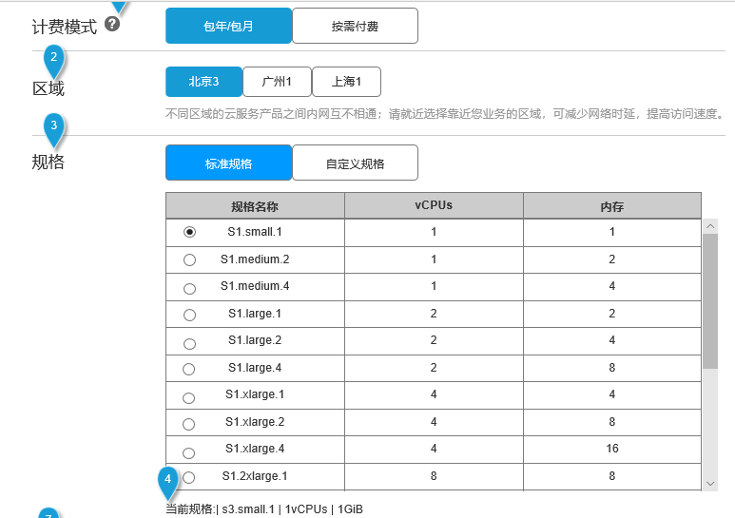

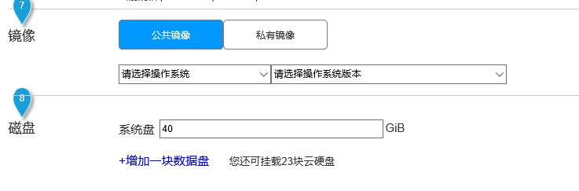

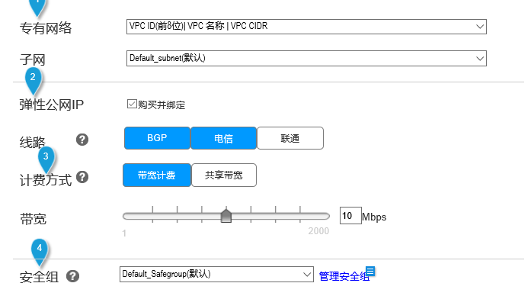

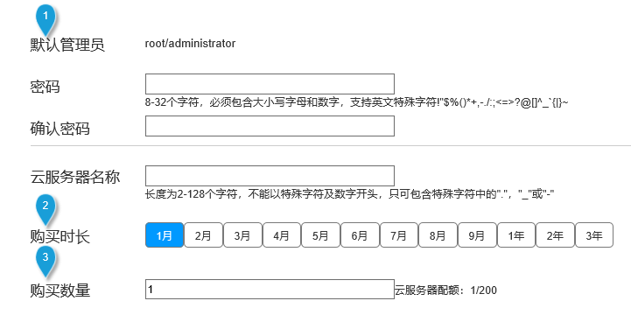

#### 接口参数

URI:/order/createorder

入参：

|  |  |  |  |  |
| --- | --- | --- | --- | --- |
| **父节点** | **子节点** | **类型** | **必填** | **备注** |
| - | userId | String | 是 | 用户ID |
| - | productLineCode | String | 是 | 产品线编码 云服务器产品线ECS、物理云服务器产品线CPS、弹性公网IP EIP；云硬盘 EBS；负载均衡 SLB；对象存储 OSS；容器服务 CAAS |
| - | setCount | String | 是 | 订单中相同配置资源套餐的数量，如订单中购买了3个云服务器套餐 |
| - | consoleOrderId | String | 是 | 控制台生成的订单流水号  一个订单一个流水号 |
| - | flowIdList | JSONArray | 是 | 在新购订单时流水号必须填，购买多少组相同配置的资源，则需要几个流水号。用于拆单等，参考银行交易流水。 |
| - | billType | String | 是 | 计费方式：  monthly：按月  hourly：按小时，即按需  consumption：按使用量（对象存储产品等，使用此配置）  等等 |
| - | duration | String | 否 | 购买时长  计费方式为时有效。  所有的包年包月都是折算成月。9个月则填写为9，3年为36.  默认值：1(单位:月) |
| - | durationUnit | String | 否 | 购买时长单位  取值范围：M（月），默认值：M（区分大小写）。在订单类型为包年包月时有效 |
| - | orderWhat | String | 是 | 订单性质  1：formal正式，2：tryout试用 |
| - | orderType | String | 是 | 订单用途  1:直接购买new，2:renew续费，3:升配upgrade，4：reduce降配, 5:regular转正,6:postponed延期 ,7:unsubscribe退订 |
| - | servStartTime | String | 否 | 服务开始时间  保留字段，对于订单性质为试用的有作用。非必填 |
| - | servEndTime | String | 否 | 服务结束时间  保留字段，对于订单性质为试用的有作用。。非必填 |
| - | rewardActivity | String | 否 | 营销活动ID  保留字段 |
| - | productList | List<product> | 否 | 对象存储可以没有productList |
| product | region | String | 是 | 地域 |
| product | availableZone | String | 是 | 可用区编码 |
| product | productType | String | 是 | 产品类型  如IO优化型的云服务器 |
| product | productName | String | 否 | 云服务器、弹性公网IP等 |
| product | instanceCount | String | 是 | 单个商品的数量 |
| product | instanceId | String | 否 | 实例ID  订单用途为续费、延期、更配、转正等时必须填，直接购买的订单不传 |
| product | itemList | List<item> | 是 | 以下item首先由控制台调用BSS侧的产品、商品模型获取，然后用户选配后，由控制台组装后再传递到后台。  费用相关itemId的拼写必须与产商品模型提供的一致，属性类型为billingItem计费项、impactFactor价格影响因子 |
| item | code | String | 是 | 商品明细ID |
| item | name | String | 是 | 商品明细名称 |
| item | unit | String | 否 | 单位 |
| item | value | String | 是 | 值 |
| item | propertyType | String | 是 | 属性类型  package套餐、billingItem计费项、impactFactor价格影响因子、other其他属性 |
|  |  |  |  |  |

出参：

无（由于是前台参数传递，所以无出参）

#### 报文样例



### 算费接口

#### 业务场景

‘控制台’在云服务器的选配页面将用户选择的云服务器商品通过后台参数传递的方式传递到‘订单中心’，在该功能中完成算费。

#### 接口参数

URI:/order/calculate

入参：

|  |  |  |  |  |
| --- | --- | --- | --- | --- |
| **父节点** | **子节点** | **类型** | **必填** | **备注** |
| - | userId | String | 是 | 用户ID |
| - | productLineCode | String | 是 | 产品线编码 云服务器产品线ECS、物理云服务器产品线CPS、弹性公网IP EIP；云硬盘 EBS；负载均衡 SLB；对象存储 OSS；容器服务 CAAS |
| - | setCount | String | 是 | 订单中相同配置资源套餐的数量，如订单中购买了3个云服务器套餐 |
| - | billType | String | 是 | 计费方式：  monthly：按月  hourly：按小时，即按需  consumption：按使用量（对象存储产品等，使用此配置）  等等 |
| - | duration | String | 是 | 购买时长  计费方式为时有效。  所有的包年包月都是折算成月。9个月则填写为9，3年为36.  默认值：1(单位:月) |
| - | durationUnit | String | 否 | 购买时长单位  取值范围：M（月），默认值：M（区分大小写）。在订单类型为包年包月时有效 |
| - | orderWhat | String | 是 | 订单性质  1：formal正式，2：tryout试用 |
| - | orderType | String | 是 | 订单用途  1:直接购买new，2:renew续费，3:升配upgrade，4：reduce降配, 5:regular转正,6:postponed延期 ,7:unsubscribe退订 |
| - | servStartTime | String | 否 | 服务开始时间  保留字段，对于订单性质为试用的有作用。非必填 |
| - | servEndTime | String | 否 | 服务结束时间  保留字段，对于订单性质为试用的有作用。。非必填 |
| - | rewardActivity | String | 否 | 营销活动ID  保留字段 |
| - | productList | List<product> | 是 |  |
| product | region | String | 是 | 地域 |
| product | availableZone | String | 是 | 可用区编码 |
| product | productType | String | 是 | 产品类型  如IO优化型的云服务器 |
| product | productName | String | 否 | 云服务器、弹性公网IP等 |
| product | instanceCount | String | 是 | 单个商品的数量 |
| product | instanceId | String | 否 | 实例ID  订单用途为续费、延期、更配、转正等时必须填，直接购买的订单不传 |
| product | itemList | List<item> | 是 | 以下item首先由控制台调用BSS侧的产品、商品模型获取，然后用户选配后，由控制台组装后再传递到后台。  费用相关itemId的拼写必须与产商品模型提供的一致，属性类型为billingItem计费项、impactFactor价格影响因子 |
| item | code | String | 是 | 商品明细ID |
| item | name | String | 是 | 商品明细名称 |
| item | unit | String | 否 | 单位 |
| item | value | String | 是 | 值 |
| item | propertyType | String | 是 | 属性类型  package套餐、billingItem计费项、impactFactor价格影响因子 |
|  |  |  |  |  |

出参：

|  |  |  |  |  |
| --- | --- | --- | --- | --- |
| **父节点** | **参数名** | **类型** | **必填** | **备注** |
| - | code | String | 是 | 返回码  0成功，其他失败 |
| - | message | String | 否 | 描述信息 |
| - | totalMoney | String | 是 | 订单总金额  单位元：精确到小数点后2位 |

#### 报文样例



### 查询某状态订单列表接口

#### 业务场景

提供给‘控制台’使用。

涵盖以下接口：

1. 获取待支付订单数量

#### 接口参数

URI:/order/statuslist

入参：

|  |  |  |  |  |
| --- | --- | --- | --- | --- |
| **父节点** | **子节点** | **类型** | **必填** | **备注** |
| - | userId | String | 是 | 用户ID |
| - | productLine | String | 否 | 产品线  云服务器产品线ECS、物理云服务器产品线CPS、弹性公网IP🡪EIP；云硬盘🡪EBS；负载均衡🡪SLB；对象存储🡪OSS；容器服务🡪CAAS |
| - | orderStatus | String | 是 | 订单状态  待支付（unPaid）等 |
|  |  |  |  |  |

出参：

|  |  |  |  |  |
| --- | --- | --- | --- | --- |
| **父节点** | **参数名** | **类型** | **必填** | **备注** |
| - | code | String | 是 | 返回码  0成功，其他失败 |
| - | message | String | 否 | 描述信息 |
| - | listSize | String | 是 | 处于某状态订单的数量  即orderList .size |
| - | orderList | List<order> | 是 | 多个订单的List |
| order | productLine | String | 是 | 产品线 |
| order | orderId | String | 是 | 订单ID |
| order | createTime | String | 是 | 订单创建时间  yyyy-MM-dd HH:mm:ss |
|  |  |  |  |  |

#### 报文样例



### 查询某状态实例列表接口

#### 业务场景

提供给‘控制台’使用。

涵盖以下接口：

1. 即将过期的云服务器/云物理主机列表；
2. 云服务器/云物理主机的到期时间；
3. 已过期的云服务器/云物理主机列表
4. 开始计费时间 到期时间

#### 接口参数

URI:/order/instancelist

入参：

|  |  |  |  |  |
| --- | --- | --- | --- | --- |
| **父节点** | **子节点** | **类型** | **必填** | **备注** |
| - | userId | String | 是 | 用户ID |
| - | productLine | String | 否 | 产品线  云服务器产品线ECS、物理云服务器产品线CPS、弹性公网IP🡪EIP；云硬盘🡪EBS；负载均衡🡪SLB；对象存储🡪OSS；容器服务🡪CAAS |
| - | instanceId | String | 否 | 实例ID  如果需要查询某个单独实例的ID，则需要此列中有值 |
| - | instanceStatus | String | 否 | 实例状态  即将过期（tobeOverdue）  已经过期（overdue） |
|  |  |  |  |  |

出参：

|  |  |  |  |  |
| --- | --- | --- | --- | --- |
| **父节点** | **参数名** | **类型** | **必填** | **备注** |
| - | code | String | 是 | 返回码  0成功，其他失败 |
| - | message | String | 否 | 描述信息 |
| - | listSize | String | 是 | 处于某状态实例的数量 |
| - | instanceList | List<instance> | 是 | 多个实例的List |
| instance | productLine | String | 否 | 产品线  云服务器产品线ECS、物理云服务器产品线CPS、弹性公网IP🡪EIP；云硬盘🡪EBS；负载均衡🡪SLB；对象存储🡪OSS；容器服务🡪CAAS |
| instance | instanceId | String | 是 | 实例ID |
| instance | chargeTime | String | 是 | 实例计费开始时间  yyyy-MM-dd HH:mm:ss |
| instance | expiredTime | String | 是 | 实例的到期时间  yyyy-MM-dd HH:mm:ss |
|  |  |  |  |  |

#### 报文样例



### 查询产品类型是否开通的接口

#### 业务场景

提供给‘控制台’使用。

涵盖以下接口：

1. 对象存储业务是否已开通

在下述接口中，只需要传入产品线-对象存储

#### 接口参数

URI:/order/productisopen

入参：

|  |  |  |  |  |
| --- | --- | --- | --- | --- |
| **父节点** | **子节点** | **类型** | **必填** | **备注** |
| - | userId | String | 是 | 用户ID |
| - | productLine | String | 是 | 产品线  云服务器产品线ECS、物理云服务器产品线CPS、弹性公网IP🡪EIP；云硬盘🡪EBS；负载均衡🡪SLB；对象存储🡪OSS；容器服务🡪CAAS |
| - | productType | String | 否 | 产品类型  如IO优化型：IO_ECS |
| - |  |  |  |  |

出参：

|  |  |  |  |  |
| --- | --- | --- | --- | --- |
| **父节点** | **参数名** | **类型** | **必填** | **备注** |
| - | code | String | 是 | 返回码  0成功，其他失败 |
| - | message | String | 否 | 描述信息 |
| - | isopen | String | 是 | 该产品是否开通  true开通  false未开通 |
|  |  |  |  |  |

#### 报文样例



### 查询用户配额的接口

#### 业务场景

提供给‘控制台’使用。

涵盖以下接口：

1. 获取配额接口
2. 单用户自定义镜像数量最大值(暂不提供这么细粒度的配额)

#### 接口参数

URI:/user/quota

入参：

|  |  |  |  |  |
| --- | --- | --- | --- | --- |
| **父节点** | **子节点** | **类型** | **必填** | **备注** |
| - | userId | String | 是 | 用户ID |
| - | productLine | String | 是 | 产品线  云服务器产品线ECS、物理云服务器产品线CPS、弹性公网IP🡪EIP；云硬盘🡪EBS；负载均衡🡪SLB；对象存储🡪OSS；容器服务🡪CAAS |
| - | productType | String | 否 | 产品类型  如IO优化型：IO_ECS |
|  |  |  |  |  |

出参：

|  |  |  |  |  |
| --- | --- | --- | --- | --- |
| **父节点** | **参数名** | **类型** | **必填** | **备注** |
| - | code | String | 是 | 返回码  0成功，其他失败 |
| - | message | String | 否 | 描述信息 |
| - | quotaList | List<quota> | 是 |  |
| - | productLine | String | 是 | 产品线  云服务器产品线ECS、物理云服务器产品线CPS、弹性公网IP🡪EIP；云硬盘🡪EBS；负载均衡🡪SLB；对象存储🡪OSS；容器服务🡪CAAS |
| - | productType | String | 是 | 产品类型  如IO优化型：IO_ECS |
| - | quotanumber | String | 是 | 配额数量 |
| - |  |  |  |  |

#### 报文样例



### 订单通知控制台MQ接口

#### 业务场景

‘订单管理’将订单置为已支付，将订单支付成功的消息放到MQ中通知‘控制台’；‘控制台’接收到支付成功的消息后进行资源的创建；。

涵盖以下接口：

1. ‘订单消息接口+反馈结果消息接口’中的订单消息接口

#### 接口参数

MQ的队列名称为orderReturnNotify

|  |  |  |  |  |
| --- | --- | --- | --- | --- |
| **父节点** | **子节点** | **类型** | **必填** | **备注** |
| - | consoleOrderId | String | 是 | 创建订单时控制台传入的订单流水号 |
| - | orderStatus | String | 是 | 订单支付状态  已支付（paySuccess）、  支付失败（failToPay） |
| - | statusTime | String | 是 | 状态时间  yyyy-MM-dd HH:mm:ss |
|  |  |  |  |  |

#### 报文样例



### 控制台通知订单MQ接口

#### 业务场景

‘控制台’将资源创建成功或者失败的消息通过MQ的方式通知到‘订单管理’，‘订单管理’对订单进行处理。

涵盖以下接口：

1. ‘订单消息接口+反馈结果消息接口’中的订单消息接口

#### 接口参数

MQ的队列名称为resourceCreateNotify

|  |  |  |  |  |
| --- | --- | --- | --- | --- |
| **父节点** | **子节点** | **类型** | **必填** | **备注** |
| - | consoleOrderId | String | 是 | 创建订单时控制台传入的订单流水号 |
| - | flowId | String | 是 | 在新购订单时流水号必须填，购买多少组相同配置的资源，则需要几个流水号。  此处为其中一个的流水号 |
| - | productType | String | 是 | 产品类型  如IO优化型的云服务器 |
| - | result | String | 是 | 实例创建成功、失败  Success  Fail |
| - | instanceId | String | 否 | 实例ID  实例创建失败时无该属性 |
|  | createTime | String | 否 | 实例创建完成的时间 |
| - | itemList | List<item> | 否 | 属性列表 |
| item | code | String | 否 | 商品明细ID |
| item | name | String | 否 | 商品明细名称 |
| item | unit | String | 否 | 单位 |
| item | value | String | 否 | 值 |
| item | propertyType | String | 否 | 属性类型  package套餐、billingItem计费项、impactFactor价格影响因子、other其他属性。  如果为“package套餐、billingItem计费项、impactFactor价格影响因子”则对应的code需要与创建订单或者查询用户可购买的产品明细两个接口中保持一致 |

#### 报文样例

